PRÁCTICA APACHE
1. Instalar Apache en cualquier máquina virtual Linux y comprobar que funciona. ¿Qué órdenes son necesarias para “levantar” el servicio, pararlo y reiniciarlo?
Para instalar Apache en Ubuntu:
sudo apt update
sudo apt install apache2 –y
sudo systemctl start apache2
sudo systemctl stop apache2
sudo systemctl restart apache2
sudo systemctl status apache2

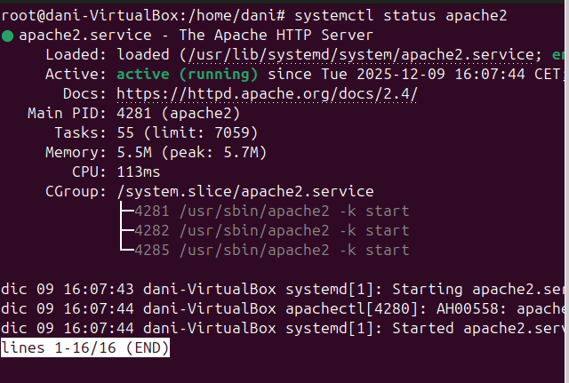
2. Indica el nombre y la ruta de los principales ficheros de configuración de Apache
Los principales ficheros de configuración de Apache en Ubuntu son:
*Archivo principal:
/etc/apache2/apache2.conf
*Configuración de puertos:
/etc/apache2/ports.conf
Sitios disponibles:
/etc/apache2/sites-available/
Sitios habilitados:
/etc/apache2/sites-enabled/
Ficheros de configuración modular:
/etc/apache2/mods-available/
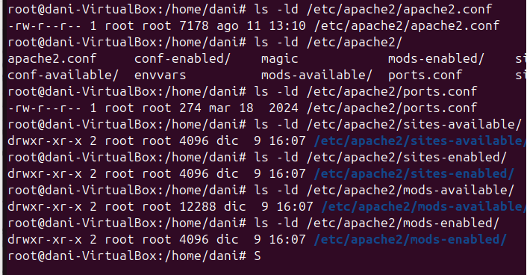
3. Por defecto el servidor, ¿por qué puerto atiende peticiones? ¿Qué debemos modificar para que las atienda por el 8080? ¿Cómo accedo a él desde el explorador? Después volver a cambiar al puerto 80.
- Por defecto Apache atiende por el puerto 80.
- Para cambiarlo al 8080, modificar:

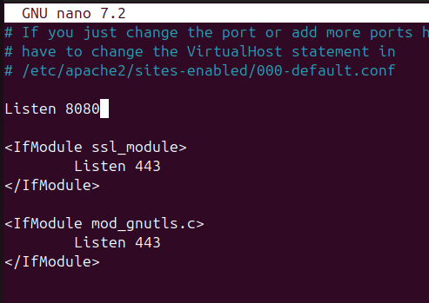
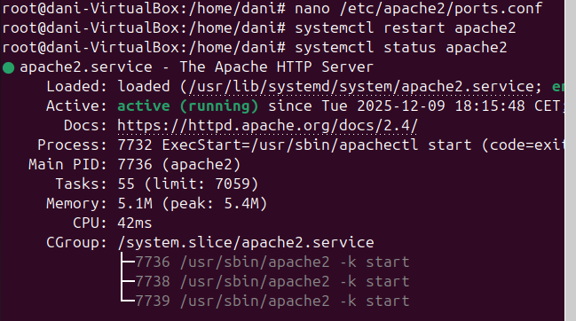
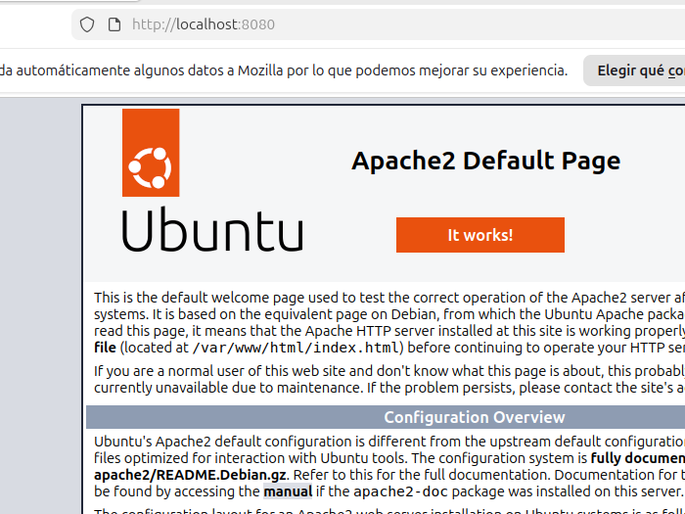
Volver a la configuración inicial:
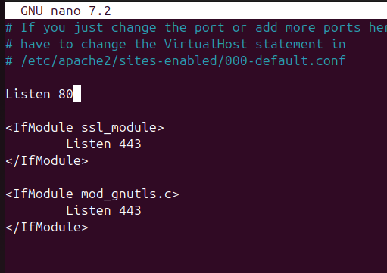
4. Modifica tu servidor para que busque las páginas en el directorio “/var/w3”
Estado inicial:
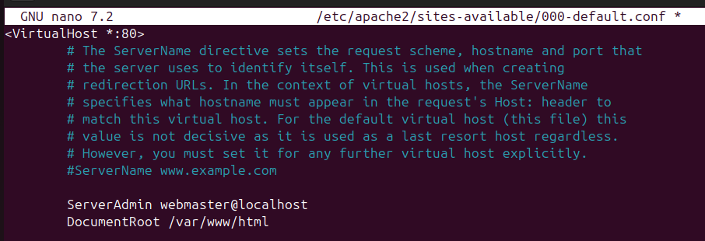
Modificado:
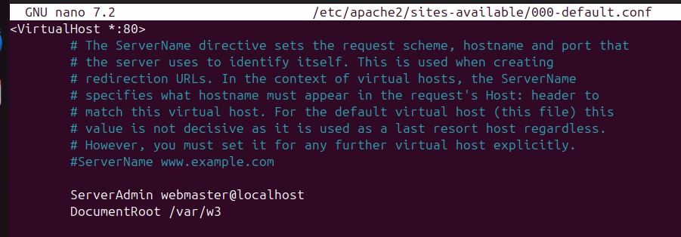
Crear y cambiar permisos de la nueva carpeta:
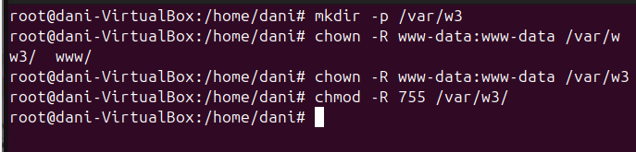
5. Crea una web llamada principal.html en “/var/w3” con al menos dos imágenes (en /var/w3/imagenes) y un enlace a enlace.html
Crear la carpeta y el index.html con imagenes:
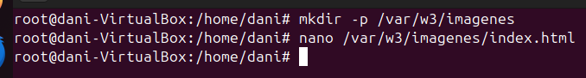

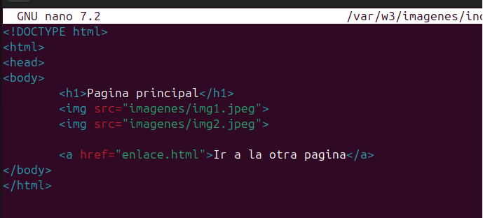
Creamos :
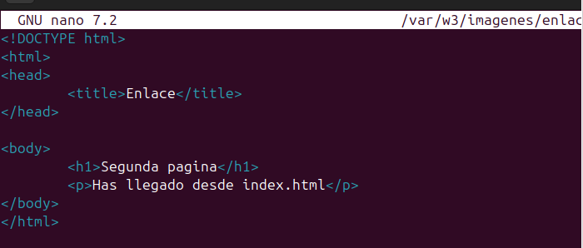
6. Siempre que no se introduzca ninguna URL debe mostrarse principal.html. ¿Qué debemos modificar y de qué fichero?
Modificar el fichero:
Como el archivo lo he llamado index.html no modifico nada sino tendría que especificar como se llama el archivo “por ejemplo: principal.html”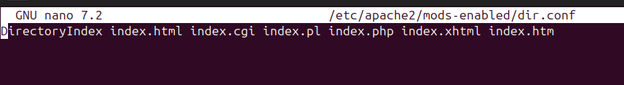
7. ¿Qué modificación habría que realizar para que si en el navegador escribimos una página inexistente se muestre un listado con los archivos y subdirectorios existentes?
Habilitar el listado de directorios: /etc/apache2/sites-avaliable/000-default.conf
Añadir ->
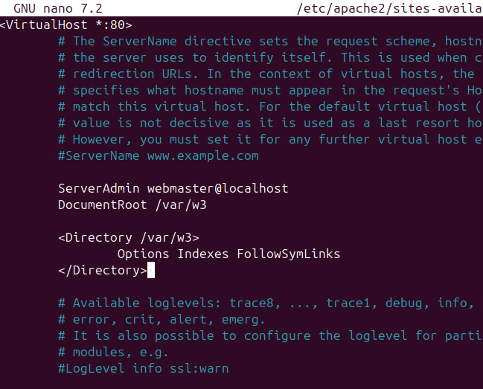
8. Indica el nombre y la ruta del fichero donde se recopilan los registros de acceso de los usuarios
El registro de accesos se encuentra en:
/var/log/apache2/access.log
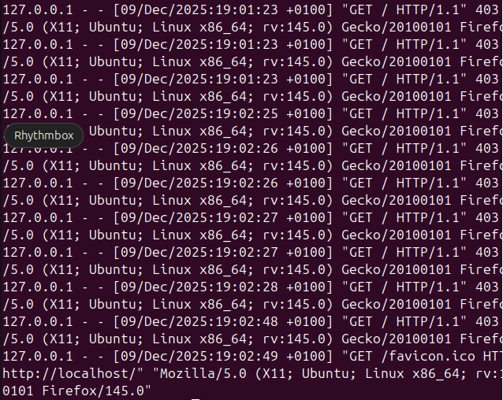
9. Haz que no se atiendan peticiones recibidas desde la IP de tu máquina real
Editar:
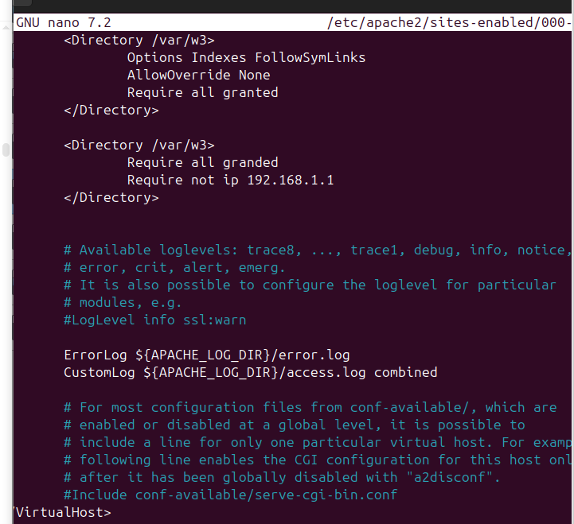
10. ¿Dónde se encuentran todas las páginas de error en Apache? ¿Qué cambiar para que cuando aparezca un error 404 muestre “NO EXISTE ESA PAGINA”?
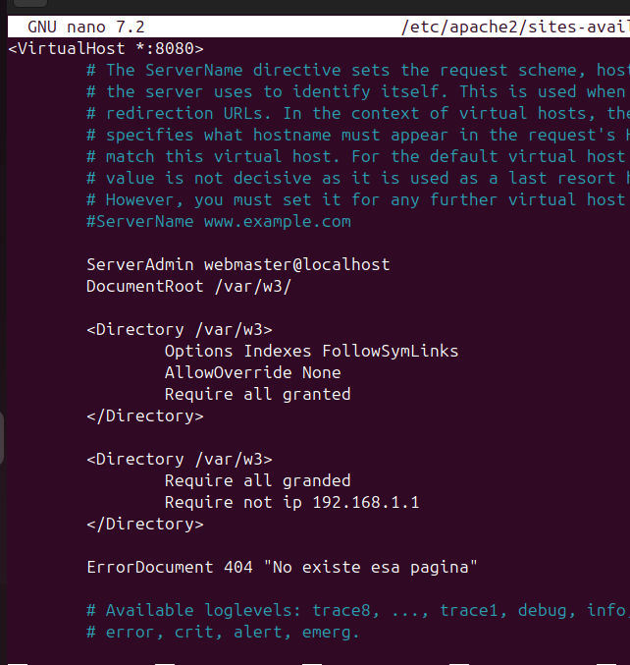
11. Crea un directorio personal para el usuario1 para acceder a webs en http://localhost/~usuario1/
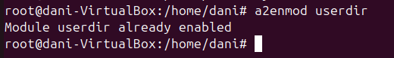
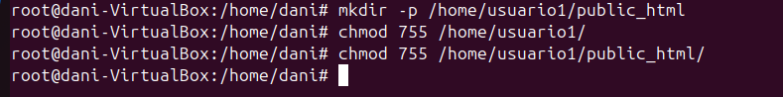
Crear una pagina:

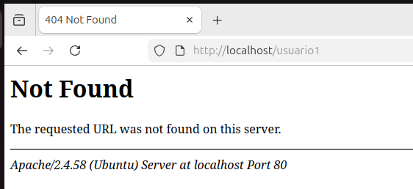
12. Para el usuario2 crear un directorio privado accesible solo mediante clave desde /var/privado
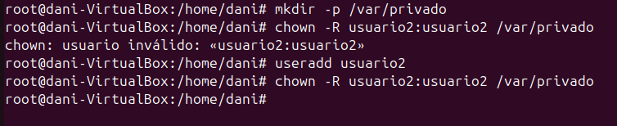
Crear archivo de contraseñas:
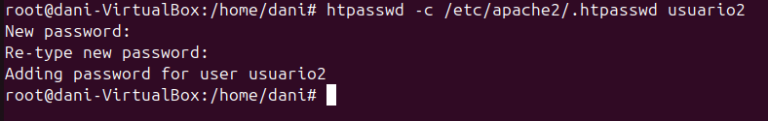
Configurar protección:
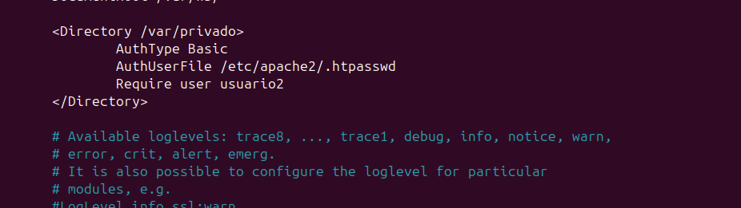
13. Crear un host virtual www.proyectoA.es con webs en /var/proyectoA y mínimo bienvenidos.html
Crear directorio y la pagina:
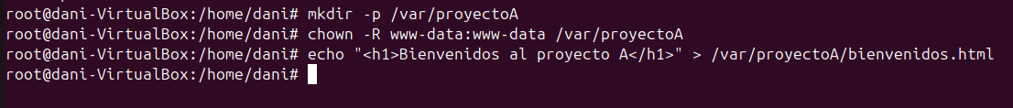
Crear archivo:
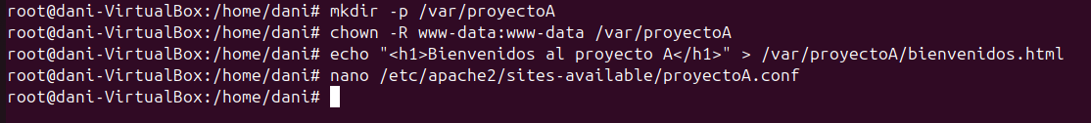
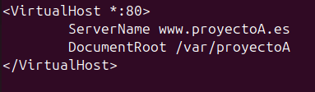
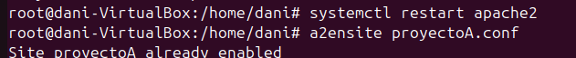

Añadir al hosts local:
